《XXX》课程简介
课程简介直接录入到我校网络学习平台，不用再打印提交。
网址：http://learn.hxxy.edu.cn

录入方法如下
网络教学平台：http://learn.hxxy.edu.cn或http://hxxy.fy.chaoxing.com
一、登录
1、点击“登录”
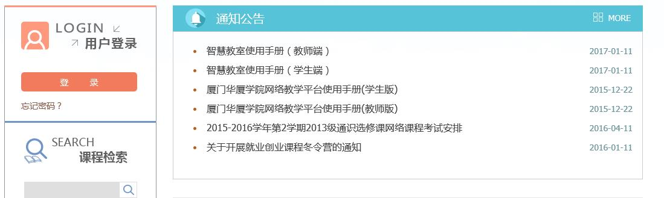

2、输入账号（工号）、密码（初始密码为123456）和验证码，点击登录。如不能正常登陆，请联系郑培城15359895608.
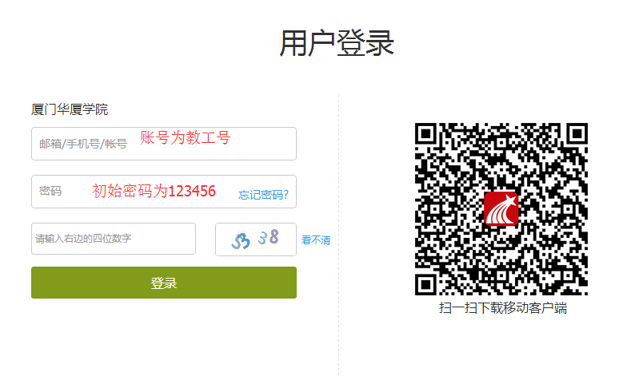
3、登录后，点击“教学空间”
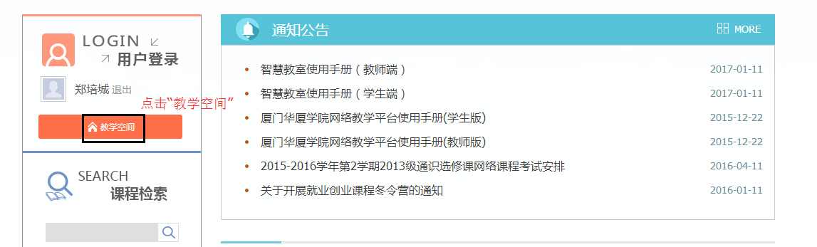

4、点击“课堂”
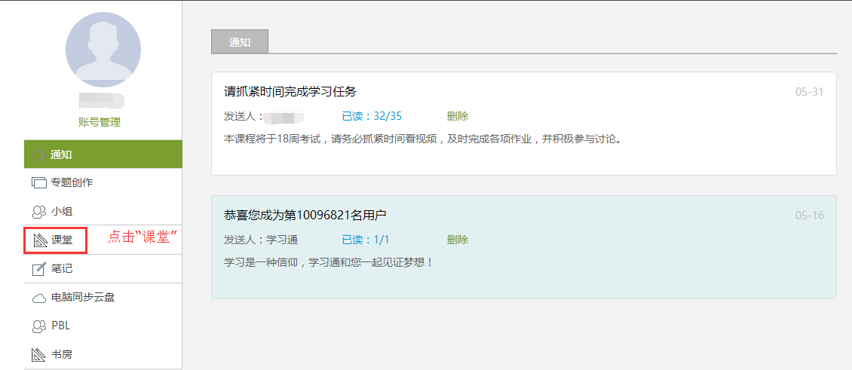

二、创建课堂
1、点击“创建课堂”
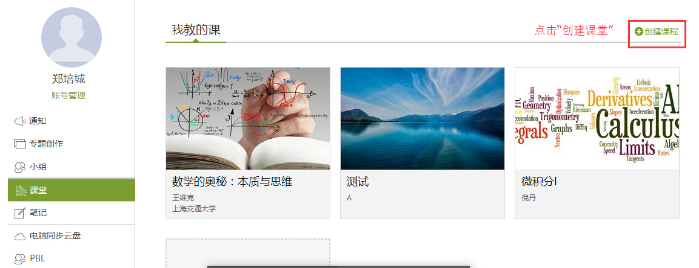

2、填写“课程名称”、“教师”，“说明”可不填写。
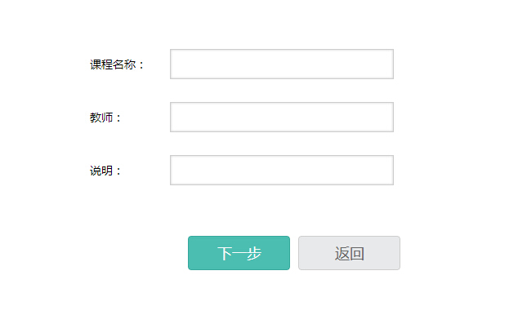
- 选择“不自动生成课堂单元”，按保存。可关闭当前页面。
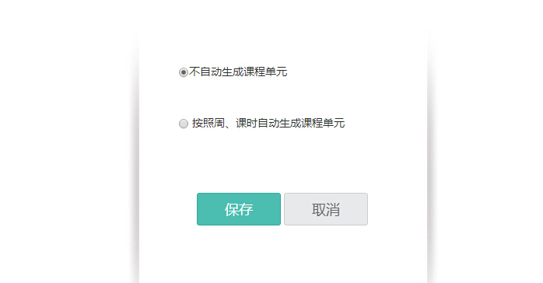

三、编辑课程详细信息
1、创建课程后，关闭本页面，返回课堂首页，可见已创建的课程，并点击刚创建的课程。
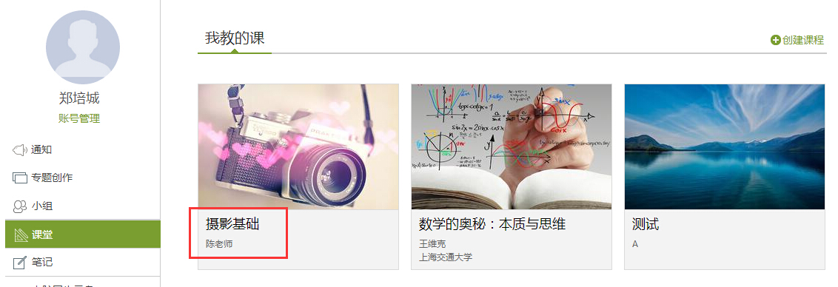

2、点击“课程门户”
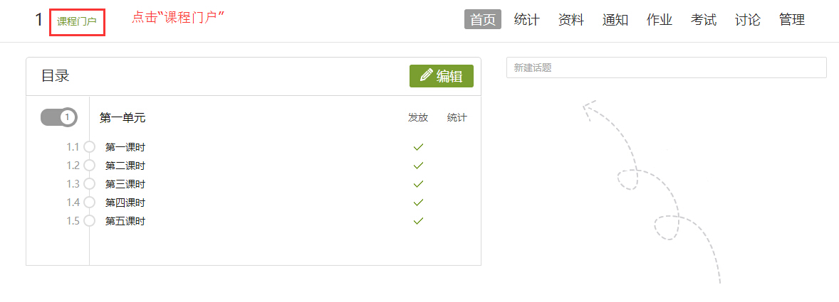
3、点击“编辑本页”
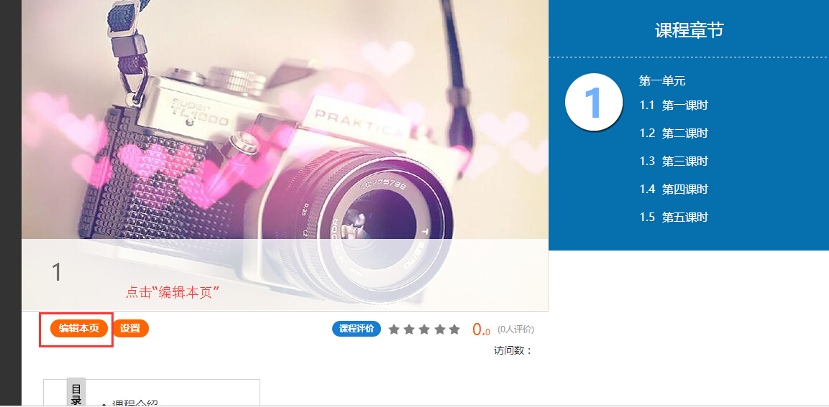

4、章节建设（必填，若没填写，则不能通过审核）
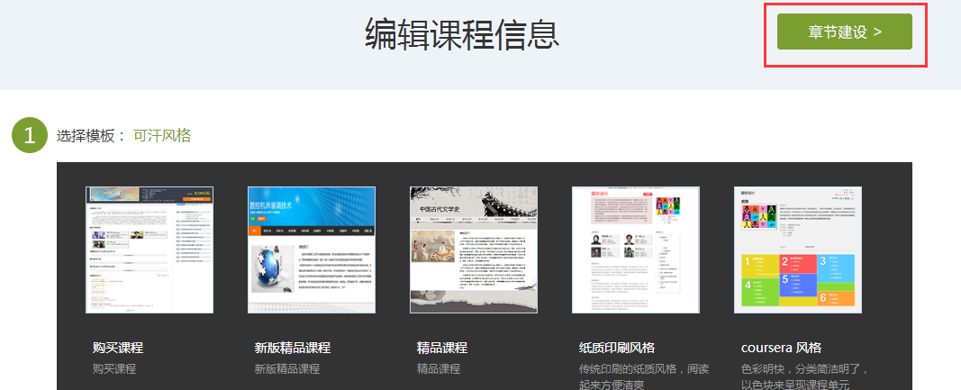

点击“章节建设”，进入如下页面
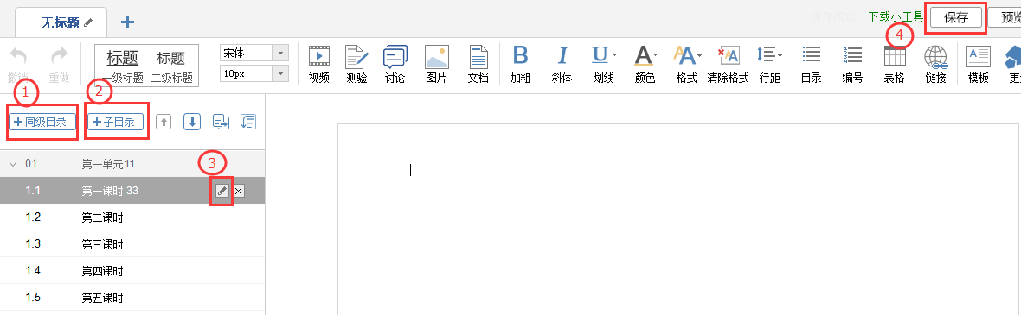
点击 ① “+同级目录”、② “+子目录”添加章、节等信息，③将鼠标移到所要编辑的章、节，点击可编辑章、节名称，④编辑完成后点击“保存”。

5、选择模板：统一使用可汗风格
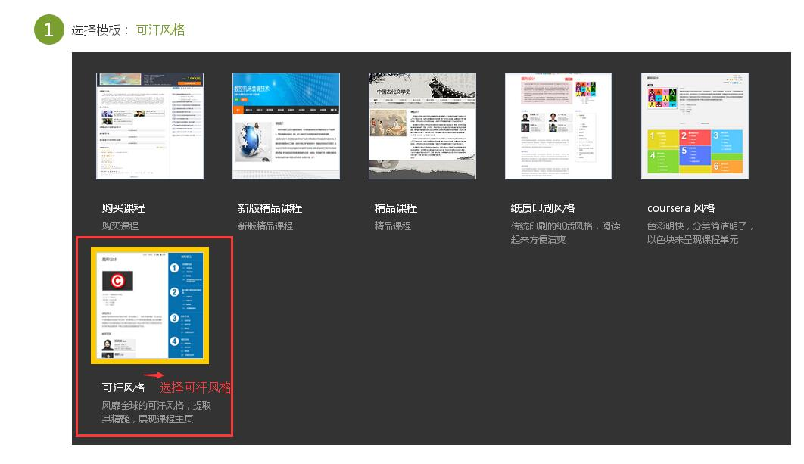

6、可对“课程封面信息”进行修改
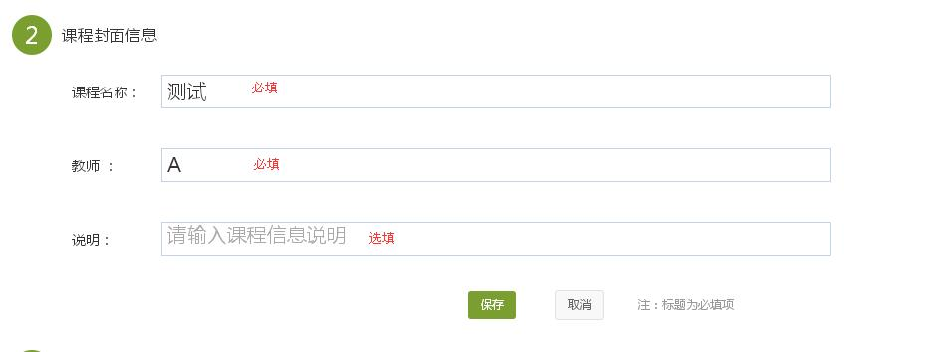

7、上传片花，如有拍摄片花，则上传。该项为可选项。
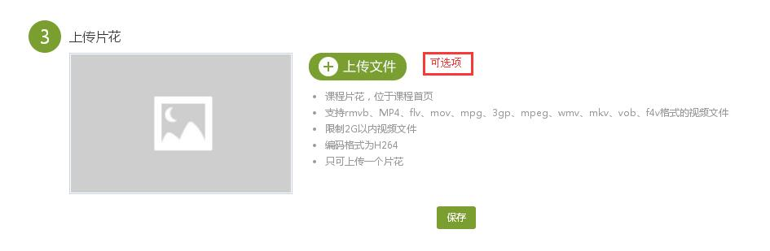

8、选择课程封面，建议上传适合本课程的图片。

9、填写课程相关信息，“学校”、“课时”、“所属院系”、“专业大类”、“学分”必填，其他选填。其中“所属院系”填教师所在系部，“专业大类”填申报课程所属领域。
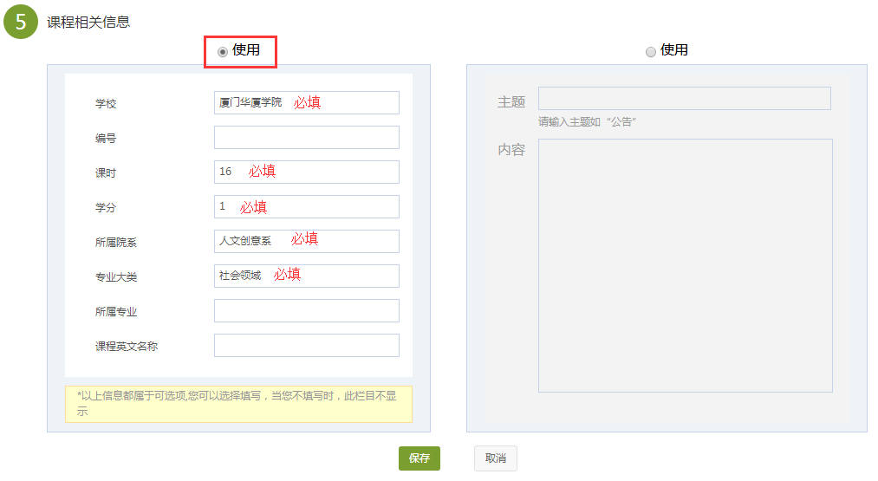

10、填写课程介绍（必填），原则上300-400字。
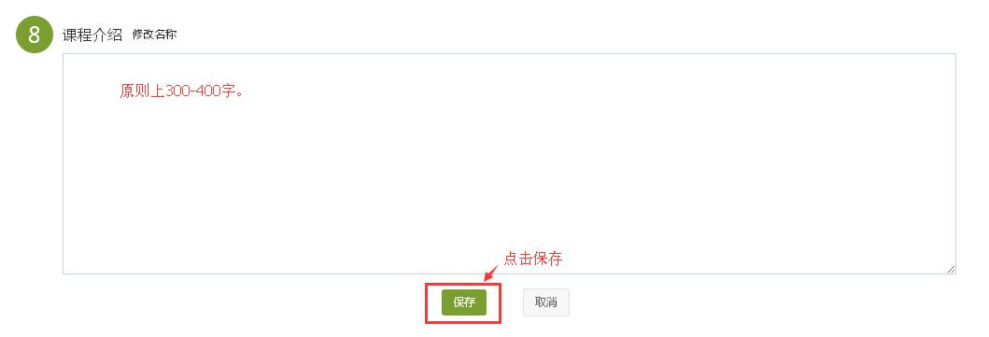

11、添加教师团队（必填），点击“添加教师”。
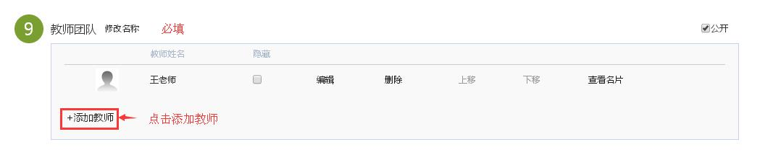

12、填写教师基本信息（必填，需上传本人照片）
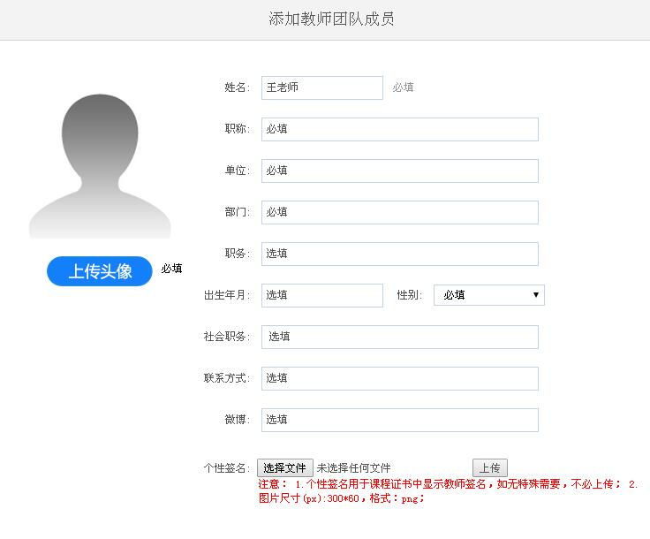
13、填写详细信息（必填），原则上300-400字。
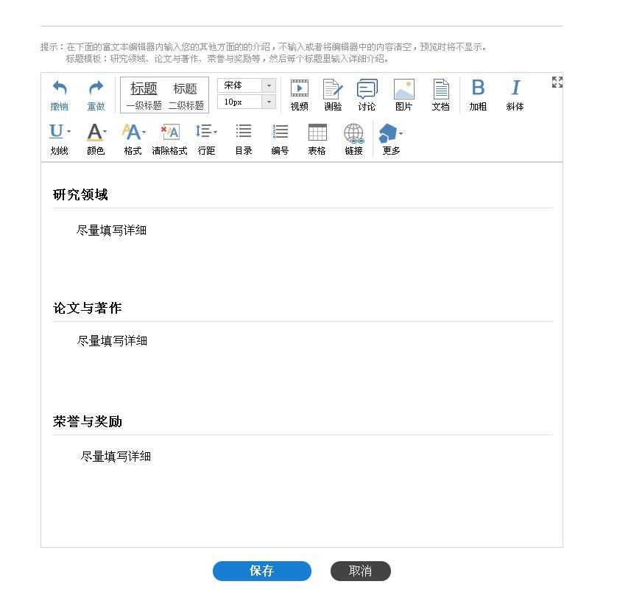

14、填写参考教材（必填）
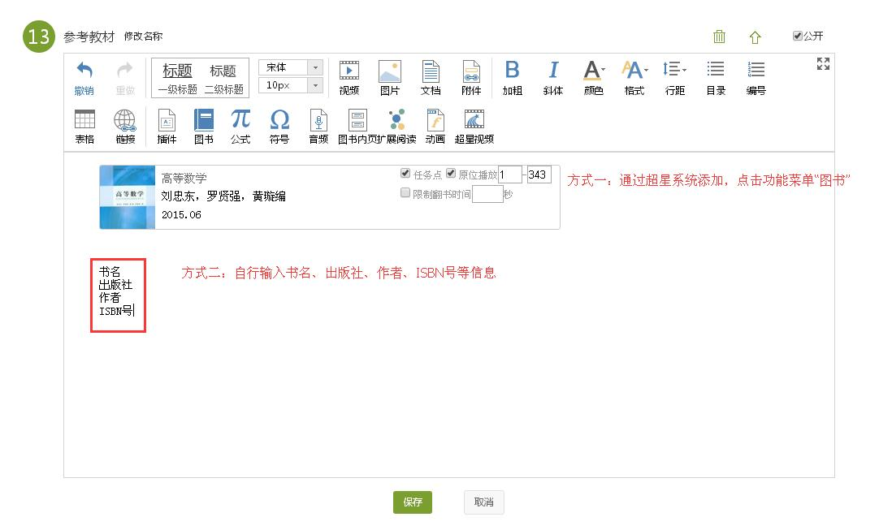
15、填写考核方式（必填）
（1）点击添加栏目
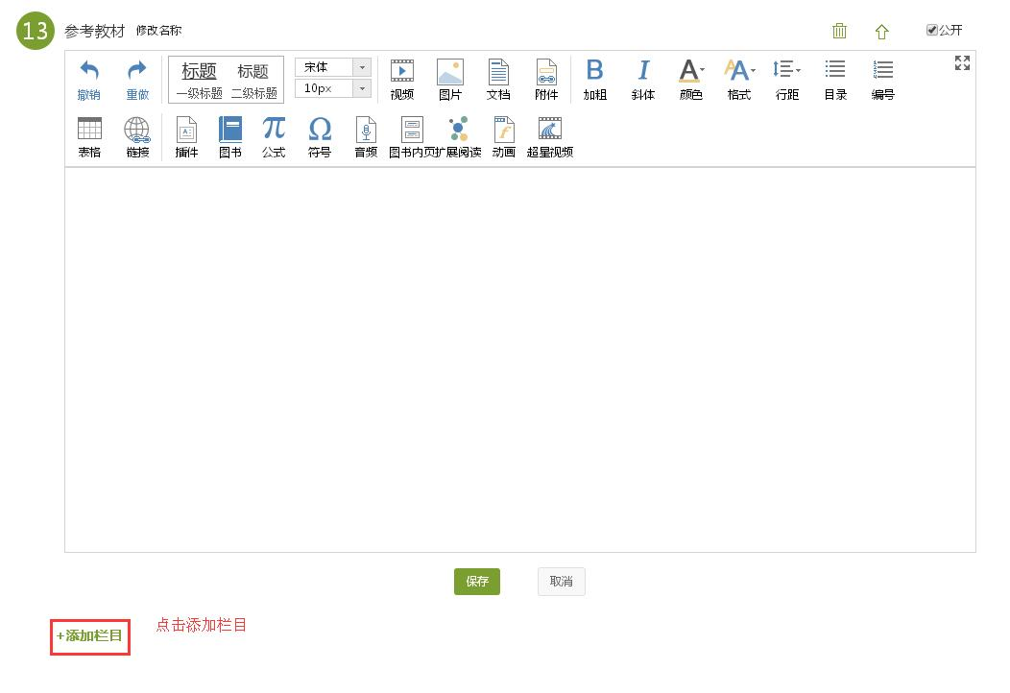
（2）录入考核方式，并点击保存。
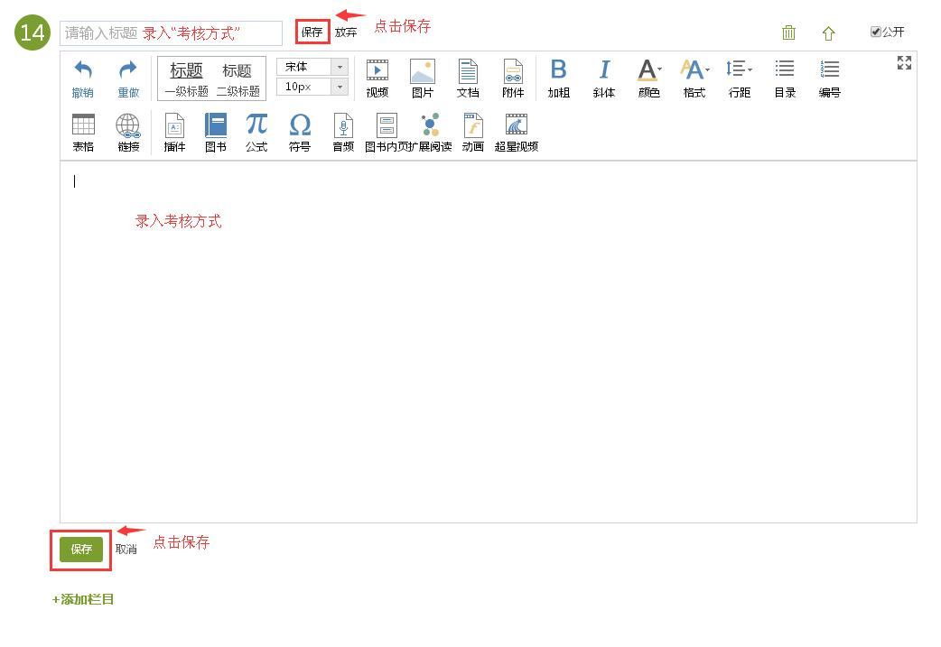
16、若有其他要求或说明，可再“添加栏目”，具体操作参考第15步。
17、点击完成

